

BERITA DAERAH
KABUPATEN KULON PROGO

NOMOR : 9 TAHUN : 2013

PERATURAN BUPATI KULON PROGO
NOMOR 9 TAHUN 2013

TENTANG

PERUBAHAN ATAS PERATURAN BUPATI KULON PROGO NOMOR 50 TAHUN 2012 TENTANG STANDARISASI
HARGA BARANG DAN JASA

DENGAN RAHMAT TUHAN YANG MAHA ESA

BUPATI KULON PROGO,

Menimbang : a. bahwa berdasarkan Peraturan Bupati Kulon Progo Nomor 50 Tahun 2012 telah diatur mengenai Standarisasi Harga Barang dan Jasa;
- bahwa dengan diterbitkannya Peraturan Menteri Dalam Negeri Nomor 16 Tahun 2013 tentang Perubahan Atas Peraturan Menteri Dalam Negeri Nomor 37 Tahun 2012 tentang Pedoman Penyusunan Anggaran Pendapatan dan Belanja Daerah Tahun Anggaran 2013, maka terhadap biaya perjalanan dinas yang tercantum dalam Standarisasi Harga Barang dan Jasa sebagaimana dimaksud pada huruf a, perlu disesuaikan;
- bahwa selain penyesuaian sebagaimana dimaksud pada huruf b, perlu dilakukan juga penyesuaian terhadap komponen lain dalam standarisasi harga barang dan jasa, agar pelaksanaan kegiatan pada Satuan Kerja Perangkat Daerah dapat berjalan lancar;
- bahwa berdasarkan pertimbangan sebagaimana dimaksud dalam huruf a, huruf b dan huruf c, perlu menetapkan Peraturan Bupati tentang Perubahan Atas Peraturan Bupati Kulon Progo Nomor 50 Tahun 2012 tentang Standarisasi Harga Barang dan Jasa;

Mengingat : 1. Undang-Undang Nomor 15 Tahun 1950 tentang Pembentukan Daerah Daerah Kabupaten dalam Lingkungan Daerah Istimewa Jogjakarta sebagaimana telah diubah dengan Undang-Undang Nomor 18 Tahun 1951;
- Undang-Undang Nomor 17 Tahun 2003 tentang Keuangan Negara;
- Undang-Undang Nomor 1 Tahun 2004 tentang Perbendaharaan Negara;
- Undang-Undang Nomor 32 Tahun 2004 tentang Pemerintahan Daerah sebagaimana telah diubah terakhir dengan Undang-Undang Nomor 12 Tahun 2008;
- Peraturan Pemerintah Nomor 32 Tahun 1950 tentang Penetapan Mulai Berlakunya Undang-Undang 1950 Nomor 12, 13, 14 dan 15 dari Hal Pembentukan Daerah Daerah Kabupaten di Djawa Timur/Tengah/Barat dan Daerah Istimewa Jogjakarta;
- Peraturan Pemerintah Nomor 58 Tahun 2005 tentang Pengelolaan Keuangan Daerah;
- Peraturan Pemerintah Nomor 6 Tahun 2006 tentang Pengelolaan Barang Milik Negara/ Daerah sebagaimana telah diubah dengan Peraturan Pemerintah Nomor 38 Tahun 2008;
- Peraturan Menteri Dalam Negeri Nomor 13 Tahun 2006 tentang Pedoman Pengelolaan Keuangan Daerah sebagaimana telah diubah terakhir dengan Peraturan Menteri Dalam Negeri Nomor 21 Tahun 2011;
- Peraturan Menteri Dalam Negeri Nomor 16 Tahun 2013 tentang Perubahan Atas Peraturan Menteri Dalam Negeri Nomor 37 Tahun 2012 tentang Pedoman Penyusunan Anggaran Pendapatan dan Belanja Daerah Tahun Anggaran 2013;
- Peraturan Daerah Kabupaten Kulon Progo Nomor 5 Tahun 2009 tentang Pokok-pokok Pengelolaan Keuangan Daerah;
- Peraturan Bupati Kulon Progo Nomor 50 Tahun 2012 tentang Standarisasi Harga Barang dan Jasa;

MEMUTUSKAN :

Menetapkan : PERATURAN BUPATI TENTANG PERUBAHAN ATAS PERATURAN BUPATI KULON PROGO NOMOR 50 TAHUN 2012 TENTANG STANDARISASI HARGA BARANG DAN JASA.

Pasal I

Ketentuan pada Lampiran Peraturan Bupati Kulon Progo Nomor 50 Tahun 2012 tentang Standarisasi Harga Barang dan Jasa (Berita Daerah Kabupaten Kulon Progo Tahun 2012 Nomor 50), diubah dengan perubahan sebagaimana tercantum dalam Lampiran yang tidak terpisahkan dari Peraturan Bupati ini.

Pasal II

Peraturan Bupati ini mulai berlaku pada tanggal diundangkan.

Agar setiap orang mengetahuinya, memerintahkan pengundangan Peraturan Bupati ini dengan penempatannya dalam Berita Daerah Kabupaten Kulon Progo.

Ditetapkan di Wates
pada tanggal 11 Maret 2013

BUPATI KULON PROGO,

Cap/ttd

HASTO WARDOYO

Diundangkan di Wates
pada tanggal 11 Maret 2013

Plt. SEKRETARIS DAERAH
KABUPATEN KULON PROGO,

Cap/ttd

DJOKO KUS HERMANTO

BERITA DAERAH KABUPATEN KULON PROGO
TAHUN 2013 NOMOR 9
LAMPIRAN : PERATURAN BUPATI KULON PROGO
NOMOR 9 TAHUN 2013

TENTANG

PERUBAHAN ATAS PERATURAN BUPATI KULON PROGO NOMOR 50 TAHUN 2012 TENTANG STANDARISASI
HARGA BARANG DAN JASA

II. JASA

A. TUNJANGAN KOMPENSASI

1. Tunjangan Kompensasi Kerja
Tetap.
2. Tunjangan kelebihan Jam Kerja
Tetap.
3. Honorarium Pengelola Unit Layanan Pengadaan
Tetap.
4. Honorarium Kelompok Kerja (POKJA), Panitia Pemeriksa/ Penerima
Tetap.
5. Honorarium Pejabat Pembuat Komitmen, Pejabat Pengadaan
dan Pejabat Pemeriksa/ Penerima.
Tetap.
6. Honorarium Direksi
Tetap.
7. Honorarium Bulanan Pengelola Keuangan dan Barang Daerah
Tetap.
8. Honorarium Pengelola Barang
Tetap.
9. Honorarium Audit (per Obyek Pemeriksaan)
Tetap.
10. Honor Tenaga Ahli dan Konsultan Ahli
a. Tenaga Ahli Bidang Pemerintahan sebesar Rp. 1.500.000,00.
b. Konsultan Ahli bidang Ekonomi, Hukum, Pemerintahan dan sejenisnya sebesar Rp. 2.025.000,00.
11. Honor/ Upah Pameran
Tetap.
12. Jamuan Rapat dan Sewa Ruang Rapat
a. Belanja Makanan dan Minuman Rapat
NO. | PERINCIAN KEGIATAN | SAT. | HARGA (Rp.)
1 | 2 | 3 | 4
1 | Jamuan Rapat sampai dengan jam 12.00 WIB | Orang | 6,000
2 | Jamuan Rapat lebih dari jam 12.00 WIB | Orang | 24,000
3 | Jamuan Rapat khusus di luar Kantor | Orang | 100,000
Catatan :
1. Jamuan rapat khusus di luar kantor hanya boleh digunakan Instansi Sekretariat Daerah dalam rangka memfasilitasi rapat-rapat Bupati/Wakil Bupati/ Konsultan ahli.
2. Rapat yang diselenggarakan mulai jam 19.00 WIB dapat diberikan snack atau makan malam.
3. Untuk setiap kali rapat harus mengikuti ketentuan sebagai berikut :
- Harus ada undangan.
- Harus ada daftar hadir peserta rapat.
- Harus ada Notulen rapat.
Syarat-syarat tersebut harus dilampirkan pada penyampaian Surat Pertanggung Jawaban (SPJ) sesuai peraturan perundang-undangan
b. Belanja Makanan dan Minuman Tamu
Tetap.
c. Biaya sewa ruangan rapat
Tetap.
d. Jamuan rapat pada bulan Puasa
Tetap.

B. BIAYA USAHA JASA

  - Pada Usaha Jasa Konsultansi Konstruksi dan Non Konstruksi
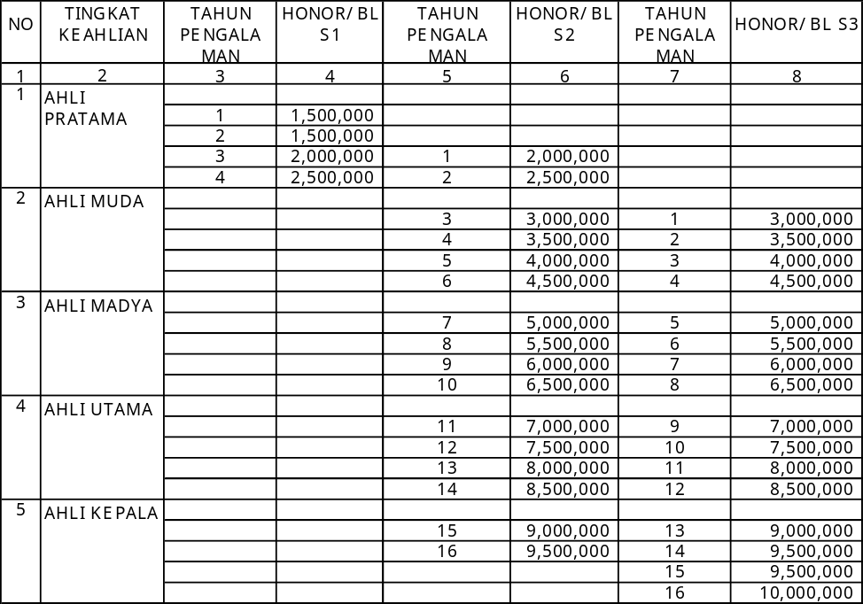
Catatan :
1. Honor Maksimal termasuk pajak Penghasilan (PPh).
2. Pengalaman Kerja dihitung efektif (Tahun-Bulan) mulai dari pengangkatan pertama, baik dari Instansi Pemerintah atau Lembaga Swasta Berbadan Hukum sampai tahun terakhir yang dihitung secara akumulatif.
  - Honorarium Tenaga Pendukung
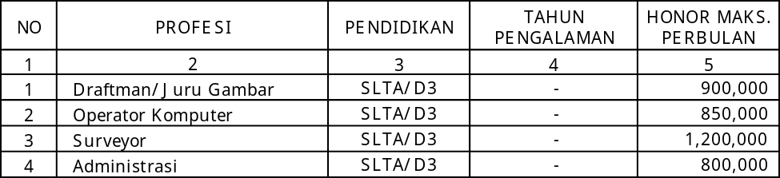
C. BIAYA PERJALANAN DINAS

1. BIAYA PERJALANAN DINAS
- Luar Pulau Jawa
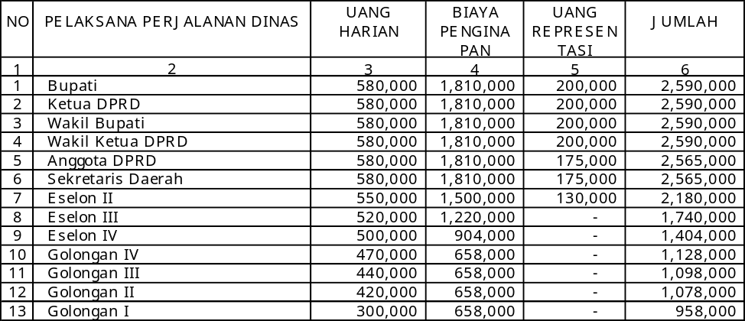

- Jawa Barat
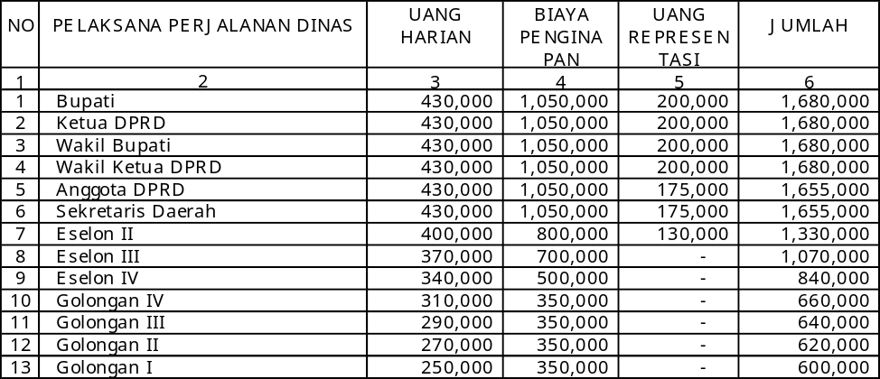

- Jawa Timur
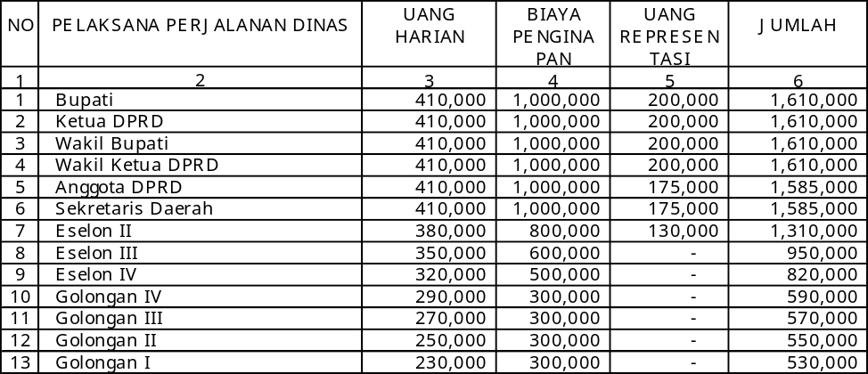

- Banten
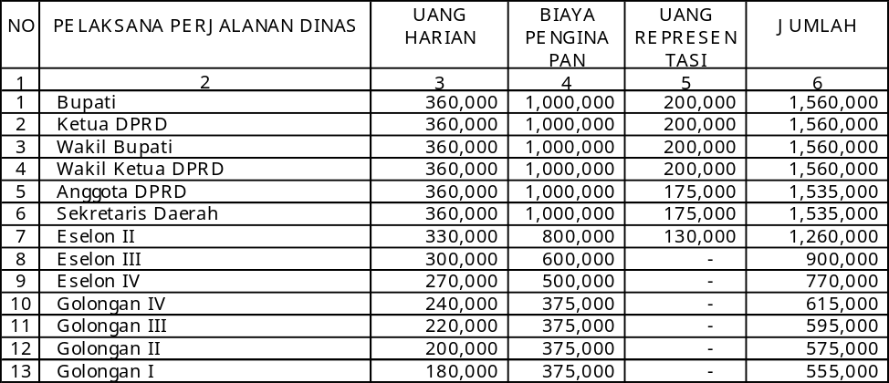

- DKI Jakarta
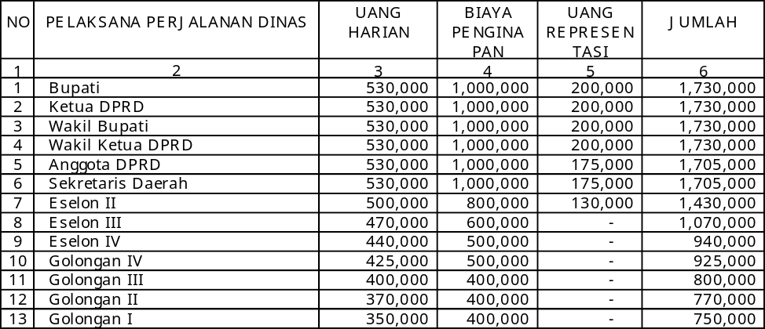

- Jawa Tengah
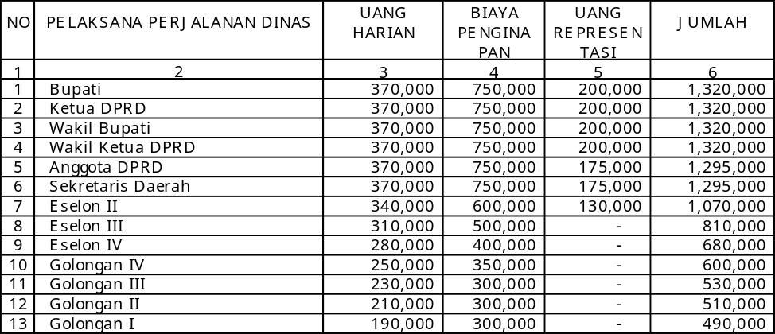

- Biaya Perjalanan Dinas Antar Kabupaten dalam Provinsi
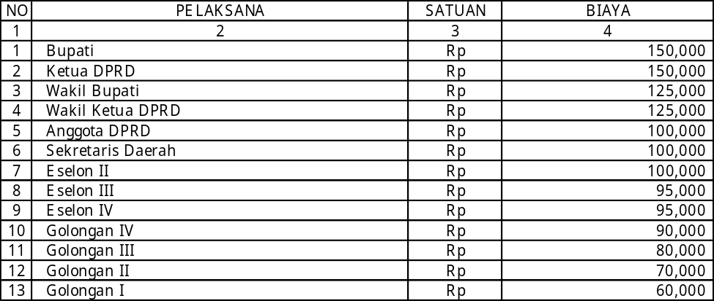

- Biaya Perjalanan Dinas dalam Daerah
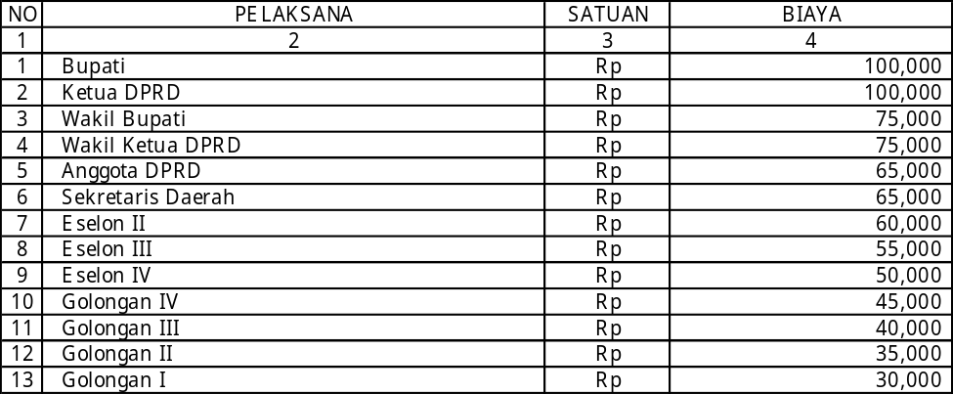

2 BIAYA TRANSPOR
a. TIKET
1) Harga Tiket Bus Antar Kota dari Yogyakarta - PP
Tetap.
2) Harga Tiket Kereta Api dari Yogyakarta - PP
Tetap.
3) Harga Tiket Pesawat Terbang dari Yogyakarta - PP
Tetap.

- BIAYA TAKSI
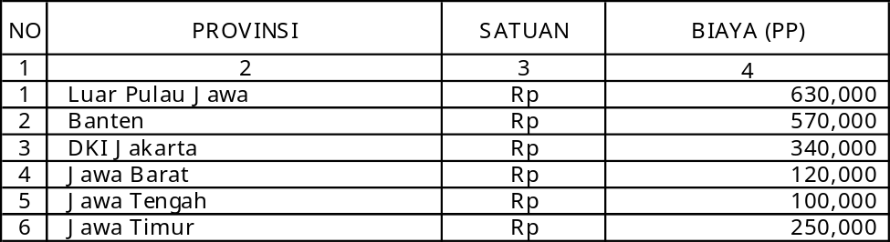

Catatan :
1. Bagi pejabat/pegawai di lingkungan Pemerintah Kabupaten Kulon Progo yang melaksanakan Perjalanan Dinas diberikan Biaya Perjalanan Dinas berupa Uang Harian, Biaya Penginapan, Uang Representasi dan Biaya Transpor (Tiket dan Biaya Taksi).
2. Biaya perjalanan dinas berupa uang harian dibayarkan secara lumpsum, sedangkan biaya penginapan dibayarkan sesuai dengan pengeluaran riil.
3. Biaya Perjalanan Dinas berupa Uang Representasi dibayarkan secara Lumpsum selama melakukan perjalanan dinas.
4. Dalam hal Perjalanan Dinas tidak menggunakan biaya penginapan maka berlaku ketentuan sebagai berikut:
a. Pelaksana perjalanan dinas diberikan biaya penginapan sebesar 30 % (tiga puluh persen) dari tarif hotel di kota tempat tujuan.
b. Biaya penginapan sebagaimana dimaksud pada huruf a. dibayarkan secara lumpsum didukung daftar pengeluaran riil (form terlampir).
c. Pelaksana perjalanan dinas selama 2 (dua) hari diberikan biaya penginapan selama 1 (satu) hari, pelaksana perjalanan dinas selama 3 (tiga) hari diberikan biaya penginapan selama 2 (dua) hari dan seterusnya.
5. Ketentuan mengenai biaya transpor adalah sebagai berikut :
a. Bupati, Wakil Bupati, Sekretaris Daerah, Ketua DPRD, Wakil Ketua DPRD dan Anggota DPRD dapat menggunakan pesawat terbang Bisnis;
b. Pejabat Eselon II dapat menggunakan pesawat terbang ekonomi;
c. Pejabat Eselon III dapat menggunakan kereta api eksekutif atau bus eksekutif;
d. Pejabat Eselon IV dan Staf dapat menggunakan kereta api bisnis atau bus bisnis;
e. Penggunaan pesawat terbang dapat dimungkinkan untuk butir c dan d tersebut di atas, Penggunaan kereta api eksekutif atau bus eksekutif dapat dimungkinkan untuk butir d.
6. Biaya perjalanan dinas dibatasi baik jumlah orang, jumlah hari maupun frekuensinya dan dilakukan secara selektif.
7. Biaya perjalanan dinas untuk tujuan di dalam dan di luar Pulau Jawa paling lama 4 (empat) hari kerja.
8. Perjalanan Dinas diluar hari kerja dapat dilaksanakan untuk kegiatan yang penting, mendesak dan tidak bersifat rutinitas.
9. Perjalanan dinas luar daerah provinsi dalam rangka menghadiri rapat, konsultasi, pengiriman laporan dan lain-lain ataupun kegiatan yang dapat diselesaikan 1 (satu) hari dan ditempuh lebih dari 1 (satu) hari dalam perjalanan pulang pergi dapat diberikan uang perjalanan dinas maksimal 2 (dua) hari.
10. Perjalanan dinas di lokasi Kabupaten Kulon Progo yang disediakan biaya perjalanan dinas adalah dengan jarak minimal 5 km dihitung dari Kantor (tempat kerja).
11. Surat Perjalanan Dinas harus diketahui/ditandatangani oleh Pejabat /Kepala Instansi/Pimpinan Organisasi/ Perusahaan atau pejabat yang mewakili dari instansi yang dituju, sedang untuk melaksanakan perjalanan dinas harus diterbitkan surat perintah tugas.
12. Surat Perintah Tugas ditandatangani oleh :
a. Bupati untuk Bupati, Wakil Bupati, Sekda, Staf Ahli Bupati dan Konsultan Ahli.
b. Ketua DPRD untuk Ketua DPRD, Wakil Ketua dan Anggota DPRD.
c. Sekretaris Daerah untuk Asisten Sekretaris Daerah,Kepala SKPD, Kepala Unit Kerja di lingkungan Setda.
d. Kepala SKPD/ Unit Kerja untuk pejabat di bawahnya.
13. Kewenangan Penandatanganan Surat Perintah Tugas dapat didelegasikan sesuai ketentuan peraturan perundang-undangan.
14. Dalam hal angka 11 tidak terpenuhi maka SPPD dimintakan pengesahan kepada pejabat instansi Pemerintah setempat.
15. Surat Perintah Perjalanan Dinas (SPPD) diterbitkan dan berlaku hanya untuk 1(satu) kali penugasan.
16. Perjalanan dinas dengan beberapa tujuan yang dapat ditempuh dalam satu hari hanya diberikan biaya perjalanan dinas 1 (satu) kali.
17. Untuk Istri Bupati dan Istri Wakil Bupati dalam rangka mendukung tugas-tugas penyelenggaraan Pemerintahan diberikan perjalanan dinas sesuai dengan eselon II (tanpa uang representasi).
18. Untuk Duta Seni, Budaya dan sejenisnya dalam rangka mendukung tugas-tugas penyelenggaraan Pemerintahan diberikan perjalanan dinas sesuai dengan golongan III.
19. Untuk Perjalanan Dinas Ke Luar Negeri mengacu pada Peraturan Menteri Keuangan RI.
20. Laporan pelaksanaan tugas/laporan hasil perjalanan dinas dilampirkan dalam Surat Pertanggung Jawaban (SPJ).
21. Dalam hal komponen biaya perjalanan dinas ditanggung oleh penyelenggara maka uang/biaya komponen tersebut tidak dibayarkan.
22. Perjalanan Dinas pendampingan kunjungan Dewan dengan ketentuan:
a. Jumlah pendamping
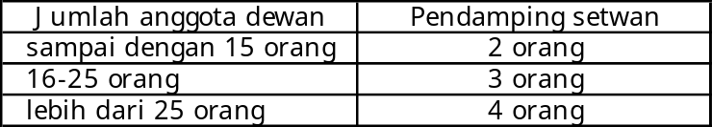
- SPJ pendampingan Dewan dengan melampirkan jadwal acara kunjungan kerja.
- Untuk Perjalanan Dinas dari tempat kedudukan sampai tempat tujuan keberangkatan dan kepulangan termasuk biaya ke terminal bus/bandara/stasiun/pelabuhan keberangkatan dapat diberikan biaya transpor yang terdiri dari tiket dan biaya taksi yang dibayarkan secara riil didukung dengan bukti tiket dan daftar pengeluaran riil untuk biaya taksi apabila tidak diperoleh bukti pengeluaran.
- Biaya Taksi merupakan biaya yang digunakan untuk perencanaan kebutuhan biaya tarif perjalanan taksi dari kantor tempat kedudukan menuju bandara/pelabuhan/ terminal/stasiun keberangkatan atau dari bandara/ pelabuhan/terminal/stasiun kedatangan menuju tempat tujuan di kota bandara/pelabuhan/terminal/stasiun kedatangan dan sebaliknya.
Untuk Biaya taksi apabila tidak diperoleh bukti pengeluaran yang sah dapat menggunakan Daftar Pengeluaran Riil dengan format sebagai berikut :

DAFTAR PENGELUARAN RIIL

Yang bertanda tangan di bawah ini :
Nama : ………………………………………………………………
NIP : ………………………………………………………………
Jabatan : ………………………………………………………………

berdasarkan Surat Perjalanan Dinas (SPD) Nomor ……… tanggal…………, dengan ini kami menyatakan dengan sesungguhnya bahwa :
1. Biaya transpor pegawai dan/ atau biaya penginapan di bawah ini yang tidak dapat diperoleh bukti-bukti pengeluarannya, meliputi :
NO | URAIAN | JUMLAH
 | Jumlah
2. Jumlah uang tersebut pada angka 1. di atas benar-benar dikeluarkan untuk pelaksanaan Perjalanan Dinas dimaksud dan apabila dikemudian hari terdapat kelebihan atas pembayaran, kami bersedia untuk menyetorkan kelebihan tersebut ke Kas Daerah.

Demikian pernyataan ini kami buat dengan sebenarnya, untuk dipergunakan sebagaimana mestinya.

Mengetahui/ Menyetujui :  PA/ KPA  …………………….  NIP……………….. | ……….., tanggal-bulan-tahun  Pelaksana SPD,  …………………….  NIP………………..

D. KEGIATAN PENDIDIKAN/PELATIHAN/SOSIALISASI
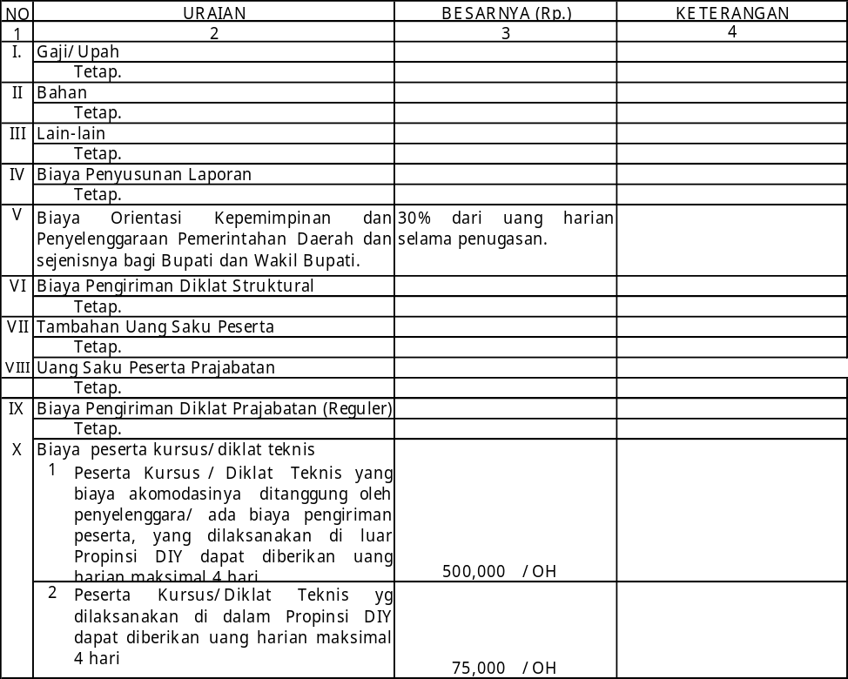

Catatan :  OA = Orang Angkatan  JPL = Jam Pelajaran (45 menit)  OH = Orang Hari  OM = Orang Makalah | OS = Orang Session.  A = Angkatan.  S = Siswa. | Penyelenggaraan Diklat:  - Jumlah JPL, Hari (minimum) : 8 JPL  - Jumlah Peserta (minimum) : 15 orang  - Panitia Penyelenggara (Maks) : 20 % dari jumlah peserta

E. BIAYA PUBLIKASI
Tetap.

F. KEGIATAN LAIN-LAIN
Tetap.

G. BIAYA PERAWATAN GEDUNG
Tetap.

H. JASA SENIMAN DALAM PAGELARAN DAN MISI KESENIAN
Tetap.

I. Standarisasi Jasa Khusus untuk RSUD Wates diatur tersendiri dengan Peraturan Direktur RSUD Wates.
Tetap.

Wates, 11 Maret 2013

BUPATI KULON PROGO,

Cap/ttd

HASTO WARDOYO

